LED电源常用拓扑结构简介
采用AC-DC电源的LED照明应用中，电源转换的构建模块包括二极管、开关管(FET)、电感及电容及电阻等分立元件用于执行各自功能，而脉宽调制(PWM)稳压器用于控制电源转换。电路中通常加入了变压器的隔离型AC-DC电源转换包含反激、正激及半桥等拓扑结构，参见图1，其中反激拓扑结构是功率小于30 W的中低功率应用的标准选择，而半桥结构则最适合于提供更高能效/功率密度。就隔离结构中的变压器而言，其尺寸的大小与开关频率有关，且多数隔离型LED驱动器基本上采用“电子”变压器。
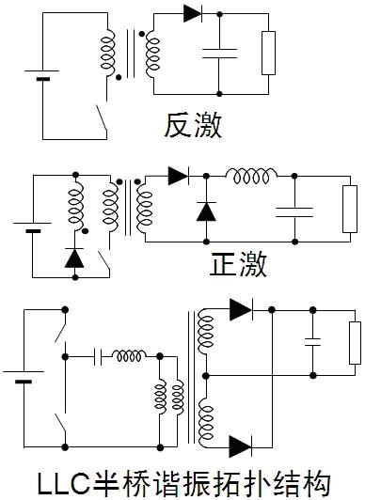
图1：常见的隔离型拓扑结构。
采用DC-DC电源的LED照明应用中，可以采用的LED驱动方式有电阻型、线性稳压器及开关稳压器等，基本的应用示意图参见图2。电阻型驱动方式中，调整与LED串联的电流检测电阻即可控制LED的正向电流，这种驱动方式易于设计、成本低，且没有电磁兼容(EMC)问题，劣势是依赖于电压、需要筛选(binning) LED，且能效较低。线性稳压器同样易于设计且没有EMC问题，还支持电流稳流及过流保护(fold back)，且提供外部电流设定点，不足在于功率耗散问题，及输入电压要始终高于正向电压，且能效不高。开关稳压器通过PWM控制模块不断控制开关(FET)的开和关，进而控制电流的流动。
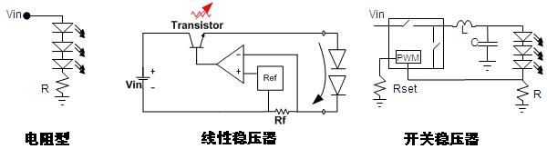
图2：常见的DC-DC LED驱动方式。
开关稳压器具有更高的能效，与电压无关，且能控制亮度，不足则是成本相对较高，复杂度也更高，且存在电磁干扰(EMI)问题。LED DC-DC开关稳压器常见的拓扑结构包括降压(Buck)、升压(Boost)、降压-升压(Buck-Boost)或单端初级电感转换器(SEPIC)等不同类型。其中，所有工作条件下最低输入电压都大于LED串最大电压时采用降压结构，如采用24 Vdc驱动6颗串联的LED；与之相反，所有工作条件下最大输入电压都小于最低输出电压时采用升压结构，如采用12 Vdc驱动6颗串联的LED；而输入电压与输出电压范围有交迭时可以采用降压-升压或SEPIC结构，如采用12 Vdc或12 Vac驱动4颗串联的LED，但这种结构的成本及能效最不理想。

